 | 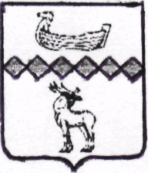

Российская Федерация

Новгородская область

Парфинский район

Администрация
Федорковского
сельского поселения
ул.Новая, д3, д.Федорково, Парфинский район, Новгородская обл.., Россия,175132
тел. 64-212
01.04.2022 |  | №
на № |  | от
О проведении публичных
слушаний.

В соответствии с Решением Совета депутатов Федорковского сельского поселения от 11.03.2022 № 83 «О принятии к рассмотрению, опубликованию и назначению публичных слушаний по проекту решения Совета депутатов Федорковского сельского поселения «Об утверждении Правил благоустройства территории Федорковского сельского поселения» 01 апреля 2022года в 14 часов 30 минут в Администрации Федорковского сельского поселения проведены публичные слушания.
С проектом решения Совета депутатов сельского поселения «Об утверждении Правил благоустройства территории Федорковского сельского поселения» выступила Глава сельского поселения Борисов Владимир Алексеевич. В публичных слушаниях приняли участие представители общественности, население сельского поселения. Общественность одобрила проект решения, замечаний и дополнений в проект решения не поступило.

Глава сельского поселения В.А.Борисов

